GVANGJSIH BOUXCUENGH SWCIGIH MINZCUZ CUNGHGYAU SWVU VEIJYENZVEI
GUNGCINGHDONZ GVANGJSIH BOUXCUENGH SWCIGIH VEIJYENZVEI
GVANGJSIH BOUXCUENGH SWCIGIH GYAUYUZ DINGH
广西壮族自治区民族宗教事务委员会
共青团广西壮族自治区委员会
广西壮族自治区教育厅
桂民宗发〔2022〕37号

广西壮族自治区民族宗教事务委员会
共青团广西区委 广西壮族自治区教育厅
关于印发《在全区青少年中开展铸牢
中华民族共同体意识示范创建活动的
实施方案》的通知

各市民宗委（局），共青团各市委，各市教育局：
现将《在全区青少年中开展铸牢中华民族共同体意识示范创建活动的实施方案》印发给你们，请结合实际，认真贯彻落实。

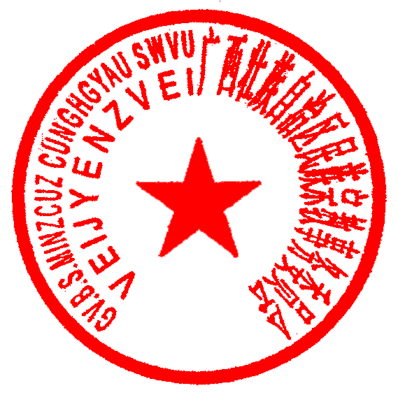
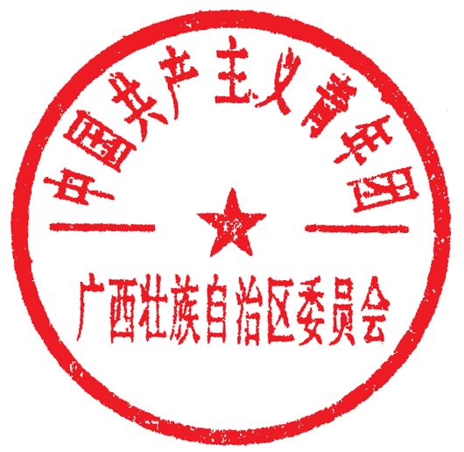
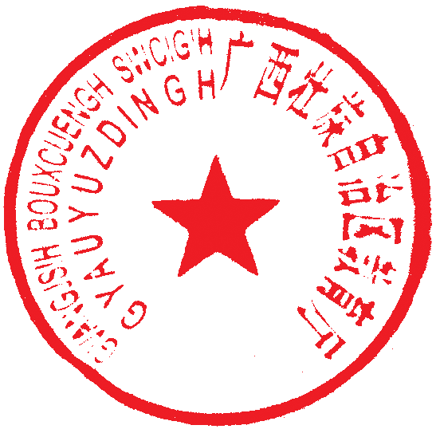
广西壮族自治区 共青团广西区委 广西壮族自治区
民族宗教事务委员会 教育厅
2022年3月11日

在全区青少年中开展铸牢中华民族共同体
意识示范创建活动的实施方案

为深入贯彻落实习近平总书记关于加强和改进民族工作的重要思想、中央民族工作会议精神以及全区民族工作会议精神，全面贯彻落实自治区第十二次党代会“建设铸牢中华民族共同体意识示范区”的决策部署，自治区民宗委、共青团广西区委、自治区教育厅共同研究决定，在全区青少年中开展铸牢中华民族共同体意识示范创建活动，现制定本实施方案。
一、指导思想
坚持以习近平新时代中国特色社会主义思想为指导，认真落实习近平总书记对广西工作系列重要指示要求，紧紧围绕铸牢中华民族共同体意识抓好青少年思想政治引领，在各族青少年中构筑中华民族共有精神家园，弘扬中华民族伟大精神，营造各族青少年共同走向现代化的社会氛围，引导全区各族青少年坚定对伟大祖国、中华民族、中华文化、中国共产党、中国特色社会主义的高度认同，动员组织青少年成为铸牢中华民族共同体意识的生力军，为建设新时代中国特色社会主义壮美广西贡献青春力量、提供持久动力。
二、工作原则
（一）坚持党的领导。加强和改善党对民族工作的领导，深刻学习领会“两个确立”的决定性意义，增强“四个意识”、坚定“四个自信”、做到“两个维护”，着眼于培养合格的社会主义建设者和接班人的根本任务，引领广大青少年坚定不移听党话、跟党走。
（二）坚持实践育人。结合重要时间节点，因时制宜、因地制宜地通过多种途径将实践育人贯穿铸牢中华民族共同体意识教育全过程，全面提升铸牢中华民族共同体意识教育的针对性、实效性，全年连续开展活动。
（三）坚持守正创新。把握时代发展脉搏和青少年群体特点，遵循青少年成长规律，积极探索适合青少年思想政治教育的方式方法，充分利用网络媒体平台，让互联网成为青少年铸牢中华民族共同体意识的温馨家园。
三、重点任务
（一）强化理论武装，铸牢青少年中华民族共同体意识思想基础
1．加强铸牢中华民族共同体意识教育。在青少年中开展铸牢中华民族共同体意识教育，既是贯彻落实习近平新时代中国特色社会主义思想的重要举措，也是落实立德树人的根本保证。用好国家统编民族团结进步教育教材，按要求开设民族团结进步专题教育课程。高校“第一课堂”“第二课堂”和中小学思政课，要以加强爱国主义教育为核心、以社会主义核心价值观为引领、以增进“五个认同”为目标，将铸牢中华民族共同体意识教育融入课堂教学、融入团课队课，不断深化青少年对铸牢中华民族共同体意识核心要义、丰富内涵、精神实质和实践要求的认识，夯实青少年铸牢中华民族共同体意识思想基础。
2．讲好建设铸牢中华民族共同体意识示范区故事。发挥广西青年讲师团、八桂红领巾巡讲团理论宣讲“轻骑兵”作用，深入机关、企业、农村、社区、学校讲好八桂民族团结进步故事，宣讲团成员全年完成1至3场次宣讲，全区全年累计完成宣讲任务1000场次。通过广泛的宣讲，引导各族青少年牢固树立休戚与共、荣辱与共、生死与共、命运与共的共同体理念。
3．举行铸牢中华民族共同体意识知识竞赛。结合“青年大学习”“红领巾爱学习”网上青少年学习，嵌入中华民族共同体意识学习内容，努力使学习覆盖全区13.5万个团组织、16.2万个少先队组织和227万团员、530万少先队员。线上、线下相结合举行全区百万青少年铸牢中华民族共同体意识知识挑战赛，检验学习成果。通过以赛促学，引导各族青少年全面理解党的民族政策，增强各族青少年维护民族团结、自觉遵纪守法的意识。
4．全年不断线开展铸牢中华民族共同体意识主题团、队日活动。结合“壮族三月三”、“五四”青年节、“六一”儿童节、“七一”党的生日、“八一”建军节、“十一”国庆节、“十二月十一日”自治区成立纪念日、党的二十大召开等重要时间节点，全年不断线地开展“红领巾心向党”“心手相连走向未来”“中华民族一家亲·同心共筑中国梦”特色主题团队日活动，将中华民族共同体意识植根在各族青少年心灵深处。
（二）突出实践导向，加强青少年铸牢中华民族共同体意识教育阵地建设
5．创建中华民族共同体意识教育实践基地。在全区创建100家中华民族共同体意识教育实践基地，通过沉浸感、体验式、互动性等特征的实践活动，帮助青少年不断加深对铸牢中华民族共同体意识的理解，凝聚青春奋进力量，带头投身到建设铸牢中华民族共同体意识示范区的实践之中。
6．创建“红领巾民族团结快乐‘易’站”。在少数民族地区易地扶贫搬迁安置点的“广西青空间”建设“红领巾民族团结快乐‘易’站”，成立校外少工委或少先队活动组织，建成易地扶贫搬迁安置点的校外少先队组织示范点10个以上，组织1000名少先队辅导员、志愿者参与“红领巾快乐‘易’站”的服务与活动开展，服务少先队员10000人次以上，让铸牢中华民族共同体意识在青少年中内化于心、外化于行。
7．创建中华优秀传统文化特色学生社团。建设100个中华优秀传统文化特色学生社团，在社团中大力推进以中华优秀传统文化传承为主题的社团建设，内容涵盖非物质文化遗产传承、民族手工艺品和民族传统美食制作、民族歌舞乐器演奏、民族体育竞技等，展示各民族的文化魅力，提升青少年对中华优秀传统文化的兴趣，吸引青少年学习和传承中华优秀传统文化，推动中华优秀传统文化特色学生社团百花齐放。
（三）注重服务效果，为各族青少年健康成长、建功立业创造条件
8．实施铸牢中华民族共同体意识示范创建“希望启航”行动。围绕各族青少年需求，积极动员社会力量，汇聚社会各界的爱心，组织实施“希望阅读”“希望厨房”“希望新心”“希望护航”“圆梦行动”等公益项目；面向1100所希望小学开设“铸牢中华民族共同体意识”精品课程，为少数民族地区青少年的健康成长提供新助力、播种新希望。
9．开展“民族团结进步接力棒”青年人才培育行动。推进示范学校建设工程，办好民族班和少数民族预科教育，实施好国家“少数民族高层次骨干人才计划”。开展青年马克思主义者培养工程，进一步提高少数民族青年干部的理论素养和业务能力，打造一支政治上靠得住、工作上有本事的高素质少数民族青年人才队伍。深入开展民族地区乡村振兴“领头雁”计划，建立50000人以上规模的“千乡万村好青年”人才库，推动广大青年积极投身乡村振兴事业。
（四）搭建文化桥梁，创建青少年民族交流特色品牌
10．举行“石榴花开新征程”青少年中华传统文化交流活动。举办八桂青少年民族艺术大赛、讲好“千万民族大融居”故事，多形式开展各族青少年文化交流活动，推动各民族文化互学互鉴、相互欣赏、共同繁荣，引导广大青少年在参加各种交流活动中坚定文化自信，凝聚起青春磅礴力量，昂首阔步新征程。
11．开展“石榴花开成长路”争特色章活动。结合少先队“红领巾奖章”争章活动，设置5000枚自治区级铸牢中华民族共同体意识红领巾特色章——“石榴花”章，组织全区少先队员通过“参加一次民族团结进步主题活动、唱一首民族团结进步歌、讲一个民族团结进步小故事、绘一幅民族团结画”等活动，在争章实践过程中增强民族团结意识。
12．举办“石榴花开青春梦”同心营活动。暑假期间组织全区各族优秀青少年开展“石榴花开青春梦”同心营活动，自治区、市、县级至少各开展一场，组织各族青少年寻访红色足迹，学习民族文化，制作民族传统手工，鉴赏民族歌舞，积极创造各族青少年共居共学、共事共乐、共建共享的社会条件，推动各族青少年增进了解、积累情感、加深友谊。
13．组织“石榴花开一家亲”与边境地区青少年“手拉手”活动。组织全区各地10000名中小学生与边境地区青少年结对，开展书信往来，举行主题团队会、“同唱一首歌，同上一堂课”等活动，促进少年儿童友好交往，大力营造民族团结进步的良好氛围，促进各族青少年交往交流交融，像石榴籽一样紧紧抱在一起。
（五）深化理论研究，加强铸牢青少年中华民族共同体意识理论支撑
14．加强铸牢中华民族共同体意识重大理论和现实问题研究。建设“新时代广西青少年铸牢中华民族共同体意识研究基地”，依托青年学者开展理论研究、灵渠及岭南文化研究，构建本土特色理论体系，开展建设铸牢中华民族共同体意识示范区政策研究，力争推出一批有深度、广度和力度的研究成果。
15．组织开展铸牢中华民族共同体意识调研。每年组织85支大学生社会实践团队深入基层开展建设铸牢中华民族共同体意识示范区社会实践大调研活动，形成一批高质量的调研报告。
16．开展铸牢中华民族共同体意识培训。建立铸牢中华民族共同体意识教育培训课程体系，纳入全区各级团校团干、少先队辅导员培训内容，全年培训人次不少于1000人次。
三、加强保障措施
（一）加强组织领导。各级民宗委（局）、团委和教育部门要把示范创建工作摆上重要议事日程，纳入年度工作计划，完善措施举措，落实专人负责，有力推进各项工作开展。
（二）建立协调机制。各级民宗委（局）、团委和教育部门要定期召开联席会议，及时沟通、密切配合、合力抓好落实。
（三）加强宣传推广。各级民宗委（局）、团委和教育部门要及时总结示范创建的好经验、好做法，在主流媒体和本系统媒体进行宣传，营造良好氛围，扩大社会影响。
（四）加强经费保障。各级民宗委（局）、团委和教育部门要在年度财政资金预算中安排经费，积极筹措社会资金，保证示范创建项目和活动有效推进和开展。

附件：1．在全区青少年中开展铸牢中华民族共同体意识示
范创建活动重点任务清单
2．全区青少年铸牢中华民族共同体意识示范创建活
动重要时间节点重点项目推进表

附件1
在全区青少年中开展铸牢中华民族共同体意识示范创建活动
重点任务清单
重点任务 | 目标内容 | 具体内容 | 责任单位
（一）强化理论武装，铸牢青少年中华民族共同体意识思想基础。 | 1．加强铸牢中华民族共同体意识教育。 | 高校“第一课堂”“第二课堂”和中小学思政课教学要担负起铸牢中华民族共同体意识教育的重任。每所学校团委、中小学少工委每学期团、队课中必须完成1堂民族团结进步教育课。用好国家统编民族团结进步教育教材，按要求开设民族团结进步专题教育课程。 | 自治区教育厅  自治区民宗委  共青团广西区委
（一）强化理论武装，铸牢青少年中华民族共同体意识思想基础。 | 2．讲好建设铸牢中华民族共同体意识示范区故事。 | 组织青年讲师团、八桂红领巾巡讲团深入机关、企业、农村、社区、学校讲好建设铸牢中华民族共同体意识示范区故事。宣讲团成员全年完成1至3场次宣讲，全区全年累计完成宣讲任务1000场次。 | 自治区民宗委 共青团广西区委自治区教育厅
（一）强化理论武装，铸牢青少年中华民族共同体意识思想基础。 | 3．举行铸牢中华民族共同体意识知识竞赛。 | 结合“青年大学习”“红领巾爱学习”网上青少年学习，嵌入中华民族共同体意识学习内容，努力使学习覆盖全区13.5万个团组织、16.2万个少先队组织和227万团员、530万少先队员。线上、线下相结合举行全区百万青少年铸牢中华民族共同体意识知识挑战赛。 | 共青团广西区委  自治区民宗委  自治区教育厅
（一）强化理论武装，铸牢青少年中华民族共同体意识思想基础。 | 4．开展铸牢中华民族共同体意识主题团、队日活动。 | 利用重大时间节点及重要节庆日，开展“喜迎二十大、永远跟党走、奋进新征程”“红领巾心向党”“心手相连走向未来”“中华民族一家亲·同心共筑中国梦”特色主题团队日活动。 | 共青团广西区委
（二）突出实践导向，加强青少年铸牢中华民族共同体意识教育阵地建设。 | 5．创建中华民族共同体意识教育实践基地。 | 十四五期间在全区范围创建100家中华民族共同体意识教育实践基地。 | 自治区民宗委  共青团广西区委自治区教育厅
（二）突出实践导向，加强青少年铸牢中华民族共同体意识教育阵地建设。 | 6．创建“红领巾民族团结快乐‘易’站”。 | 建成易地扶贫搬迁安置点的校外少先队组织示范点10个以上，组织1000名少先队辅导员、志愿者参与“红领巾快乐‘易’站”的服务与活动开展，服务少先队员10000人次以上。 | 共青团广西区委自治区民宗委
（二）突出实践导向，加强青少年铸牢中华民族共同体意识教育阵地建设。 | 7．创建中华优秀传统文化特色学生社团。 | 建设100个中华优秀传统文化特色学生社团，内容涵盖非物质文化遗产传承、民族手工艺品和民族传统美食制作、民族歌舞乐器演奏、民族体育竞技等。 | 共青团广西区委自治区教育厅
（三）注重服务效果，为全区各族青少年健康成长、建功立业创造条件。 | 8．实施铸牢中华民族共同体意识示范创建“希望启航”行动。 | 每年度支持30所希望小学（农村小学）开展“希望阅读”，建设15个“希望厨房”，“希望新心”项目资助不少于50人接受先心病康复手术，建设20个“希望护航站”。面向1100所希望小学开设“铸牢中华民族共同体意识”精品课程。 | 共青团广西区委
（三）注重服务效果，为全区各族青少年健康成长、建功立业创造条件。 | 9．开展“民族团结进步接力棒”青年人才培育行动 | 推进示范学校建设工程，办好民族班和少数民族预科教育，实施好国家“少数民族高层次骨干人才计划”。开展青年马克思主义者培养工程、民族地区乡村振兴“领头雁”计划，建立50000人以上规模的“千乡万村好青年”人才库。 | 共青团广西区委自治区教育厅  自治区民宗委
（四）搭建文化桥梁，创建青少年民族交流特色品牌。 | 10．举行“石榴花开新征程”青少年民族文化交流活动。 | 举办八桂青少年民族艺术大赛、讲好“千万民族大融居”故事，多形式开展各族青少年文化交流活动。 | 共青团广西区委自治区民宗委
（四）搭建文化桥梁，创建青少年民族交流特色品牌。 | 11．开展“石榴花开成长路”争特色章活动。 | 设置5000枚自治区级红领巾特色章——“石榴花”章，组织全区少先队员通过“参加一次民族团结进步主题活动、唱一首民族团结进步歌、讲一个民族团结进步小故事、绘一幅民族团结进步画”等活动。 | 共青团广西区委
（四）搭建文化桥梁，创建青少年民族交流特色品牌。 | 12．举办“石榴花开青春梦”同心营活动。 | 每年暑假期间组织全区各族优秀青少年开展“石榴花开青春梦”同心营活动，自治区、市、县级至少各开展一场。 | 共青团广西区委自治区民宗委  自治区教育厅
（四）搭建文化桥梁，创建青少年民族交流特色品牌。 | 13．组织“石榴花开一家亲”与边境地区青少年“手拉手”活动。 | 组织全区各地10000名中小学生与边境地区青少年结对，开展书信往来，举行主题团队会、“同唱一首歌，同上一堂课”等活动，促进少年儿童友好交往。 | 自治区民宗委  共青团广西区委自治区教育厅
（五）深化理论研究，加强铸牢青少年中华民族共同体意识理论支撑。 | 14. 加强铸牢中华民族共同体意识重大理论和现实问题研究。 | 建设铸牢中华民族共同体意识研究基地，组织青年学者开展灵渠及岭南文化研究，构建本土特色理论体系，开展建设铸牢中华民族共同体意识示范区政策研究，力争推出研究成果。 | 自治区民宗委  共青团广西区委自治区教育厅
（五）深化理论研究，加强铸牢青少年中华民族共同体意识理论支撑。 | - 加强铸牢中华民族共同体意识重大理论和现实问题研究。 | 组建85支大学生社会实践团队深入开展建设铸牢中华民族共同体意识示范区社会实践大调研活动，形成高质量调研报告。 | 自治区民宗委  共青团广西区委自治区教育厅
（五）深化理论研究，加强铸牢青少年中华民族共同体意识理论支撑。 | 16. 设立青少年铸牢中华民族共同体意识培训课程。 | 开发民族团结进步精品课程，建立铸牢中华民族共同体意识教育培训课程体系，纳入全区团干部、少先队辅导员培训以及团课、队课的学习内容。 | 自治区民宗委  共青团广西区委自治区教育厅
附件2
全区青少年铸牢中华民族共同体意识示范创建活动
重要时间节点重点项目推进表
时间节点 | 侧重方向 | 具体内容 | 开展时间
第一阶段：结合“壮族三月三”节日 | 全区青少年铸牢中华民族共同体意识教育学习宣传阶段 | “壮族三月三”期间，线上、线下启动全区百万青少年铸牢中华民族共同体意识知识挑战赛，赛事覆盖全区13.5万个团组织、16.2万个少先队组织和227万团员、530万少先队员。 | 2022年2-4月
第一阶段：结合“壮族三月三”节日 | 全区青少年铸牢中华民族共同体意识教育学习宣传阶段 | 组织青年讲师团、八桂红领巾巡讲团深入机关、企业、农村、社区、学校，注重“小切口”讲好民族团结故事。自治区级宣讲团成员每人全年完成至少2场次、地市级宣讲团成员每人全年至少完成1场次。全年累计完成宣讲任务1000场次。 | 2022年3月启动，全年开展
第一阶段：结合“壮族三月三”节日 | 全区青少年铸牢中华民族共同体意识教育学习宣传阶段 | 开展“红领巾心向党”“心手相连走向未来”“中华民族一家亲·同心共筑中国梦”主题队日活动，在全区中小学少先队员开展“参加一次民族团结实践活动、唱一首民族团结歌、讲一个民族团结小故事、绘一幅民族团结画”等活动。 | 2022年2-4月
第二阶段：结合“五四”“六一”“七一”“十一”等重要节点 | 全区青少年铸牢中华民族共同体意识教育开展实施阶段 | 开展“石榴花开一家亲”与边境地区青少年“手拉手”活动，组织全区各地1万名中小学生与新疆、西藏青少年结对，开展书信往来，举行主题团队会等友好交往活动。 | 2022年5月
第二阶段：结合“五四”“六一”“七一”“十一”等重要节点 | 全区青少年铸牢中华民族共同体意识教育开展实施阶段 | 举行“石榴花开新征程”青少年中华传统优秀文化交流活动，举办八桂青少年民族艺术大赛、讲好“千万民族大融居”故事，多形式开展各族青少年文化交流活动。 | 2022年6-10月
第二阶段：结合“五四”“六一”“七一”“十一”等重要节点 | 全区青少年铸牢中华民族共同体意识教育开展实施阶段 | 组织全区各族优秀青少年开展“石榴花开青春梦”同心营活动，自治区、市、县级至少各开展一场，组织各族青少年寻访红色足迹，学习民族文化，制作民族传统手工，鉴赏民族歌舞。 | 2022年7-8月
第二阶段：结合“五四”“六一”“七一”“十一”等重要节点 | 全区青少年铸牢中华民族共同体意识教育开展实施阶段 | 组织85支大学生社会实践团队深入基层开展建设铸牢中华民族共同体意识示范区社会实践大调研活动，形成一批高质量的调研报告。 | 2022年7-9月
第二阶段：结合“五四”“六一”“七一”“十一”等重要节点 | 全区青少年铸牢中华民族共同体意识教育开展实施阶段 | 组织实施“希望阅读”“希望厨房”“希望新心”“希望护航”“圆梦行动”等公益项目；面向1100所希望小学开设“铸牢中华民族共同体意识”精品课程。 | 2022年3-12月
第三阶段：结合党的二十大召开 | 全区青少年铸牢中华民族共同体意识教育总结提升阶段 | 结合少先队“红领巾奖章”争章活动，设置5000枚自治区级铸牢中华民族共同体意识红领巾特色章——“石榴花”章，开展“石榴花”章表彰。 | 2022年10月
第三阶段：结合党的二十大召开 | 全区青少年铸牢中华民族共同体意识教育总结提升阶段 | 党的二十大召开前后，开展“喜迎二十大、永远跟党走、奋进新征程”主题教育活动，团结引领全区各族青少年听党话、跟党走。 | 2022年10-11月
第三阶段：结合党的二十大召开 | 全区青少年铸牢中华民族共同体意识教育总结提升阶段 | 选树100个中华优秀传统文化特色学生社团，广泛宣传并大力推进以中华优秀传统文化传承为主题的学生社团建设，吸引青少年学习和传承文化，推动中华优秀传统文化特色学生社团百花齐放。 | 2022年11-12月
第三阶段：结合党的二十大召开 | 全区青少年铸牢中华民族共同体意识教育总结提升阶段 | 结合铸牢中华民族共同体意识大调研活动，开展全区青少年铸牢中华民族共同体意识教育总结座谈会，总结本年度工作及研究下一年工作计划。 | 2022年12月

信息公开选项：主动公开
广西壮族自治区民族宗教事务委员会办公室 2022年3月11日印发

